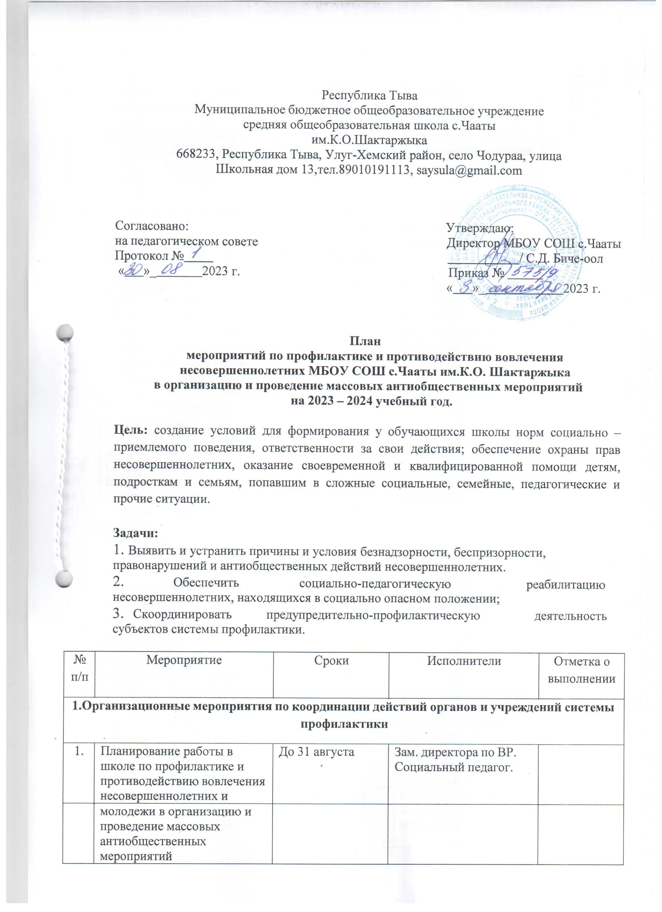

2. | Составление совместного плана работы с ПДН | До 1 сентября | Социальный педагог. Начальник ПДН
3. | Корректировка списков несовершеннолетних и семей, находящихся в социально опасном  положении | До 1 сентября | Социальный педагог. Классные руководители.
4. | Выявление и постановка на внутришкольный учет обучающихся, имеющих проблемы в поведении,  учебе, адаптации и т.д. | Сентябрь-октябрь (в дальнейшем – по необходимости) | Социальный педагог. Зам. директора по ВР.  Классные руководители.
5. | Выявление несовершеннолетних, причисляющих себя к  неформальным молодежным объединениям, подростковых групп антиобщественной направленности, а также взрослых лиц, вовлекающих несовершеннолетних в преступную и антиобщественную  деятельность | В течение года | Зам. директора по ВР. Социальный педагог. Инспектор ПДН. Классные руководители. Педагог-психолог.
6. | Сбор, изучение и обобщение информационных, аналитических и статистических материалов о состоянии безнадзорности,  беспризорности, правонарушений несовершеннолетних | В течение года | Зам. директора по ВР. Социальный педагог. Инспектор ПДН.
7. | Анализ причин и условий, способствующих совершению несовершеннолетними преступлений антиобщественной направленности (при их  наличии) | 2 раза в год (декабрь, май) | Социальный педагог. Зам.директора по ВР.
8. | Организация и проведение заседаний совета профилактики | 1 раз в месяц | Зам. директора по ВР. Социальный педагог. Педагог-психолог.  Классные руководители приглашенных детей.  Инспектор ПДН.
9. | Проведение рейдовых мероприятий в семьи с признаками семейного  неблагополучия | В течение года | Социальный педагог. Классные руководители. Инспектор ПДН.
10. | Проведение индивидуальной профилактической работы в отношении родителей, не выполняющих обязанности по воспитанию и  содержанию детей | В течение года | Социальный педагог. Инспектор ПДН. Классные руководители.
2. Диагностика
1. | Диагностика уровня воспитанности обучающихся | 2 раза в год (начало и конец учебного года - сентябрь-октябрь,  апрель-май) | Педагог-психолог. Социальный педагог. Классные руководители.
2. | Социометрия взаимоотношений детей и их статуса в детском коллективе  класса | 2 раза в год (начало и конец учебного года -  октябрь, апрель) | Педагог-психолог. Классные руководители. Социальный педагог.
3. | Проведение психолого-  педагогической диагностики, выявление причин, по которым совершаются антиобщественные поступки | Декабрь-январь | Педагог-психолог. Социальный педагог.
4. | Организация мониторинга эффективности профилактической  деятельности, направленной на предупреждение правонарушений обучающихся и вовлечение их в проведение массовых антиобщественных мероприятий | Январь, май | Социальный педагог.
3. Предупредительно-профилактическая работа с обучающимися и родителями
(законными представителями)
1. | Выступление инспектора  ОДН на общешкольных родительских собраниях | По отдельному плану | Социальный педагог. Администрация ОО.
2. | Проведение правовой пропаганды среди обучающихся ОО по предупреждению правонарушений, преступлений и иных  противоправных деяний | До 30.09.  До 31.10.  До 31.12.  До 31.01.  До 28.02.  До 30.04.  До 31.05. | Инспектор ПДН Социальный педагог.
3. | Тематические беседы инспектора ПДН для обучающихся, родителей  (законных представителей), | До 30.09.  До 30.12.  До 30.05. | Инспектор ПДН Социальный педагог.
педагоговпо
административному,
уголовному и семейному праву
4. | Цикл занятий по повышению правовой грамотности подростков «Мое право – мой выбор – моя  ответственность» | Декабрь. Февраль. Март. | Социальный педагог. Классные руководители. Инспектор ПДН
5. | Взаимодействие с учреждениями  дополнительного образования.  Информирование о деятельности досуговых объединений | В течение года | Руководители кружков и секций.  Зам. директора по ВР. Социальный педагог. Классные руководители.
6. | Единый день профилактики | Ноябрь | Социальный педагог. Зам. директора по ВР.  Классные руководители.
7. | Беседа представителя органов местного самоуправления с обучающимися о необходимости активного участия в делах общества и  государства | До 21 апреля - Дня местного самоуправления | Социальный педагог. Ведущий специалист Горноуральской территориальной  администрации.
8. | Систематически выявлять несовершеннолетних, имеющих пропуски учебных занятий без уважительной причины и принимать меры административного  воздействия в отношении родителей (законных представителей) | В течение года | Социальный педагог. Классные руководители. Инспектор ОДН.
9. | Выявление детей, занимающихся противоправной деятельностью. Составление и корректировка  списка детей микрорайона. | В течение года | Социальный педагог. Классные руководители. Инспектор ПДН
10. | Освещение на сайте школы вопросов снижения  подростковой преступности, пропаганды ЗОЖ | В течение года | Социальный педагог. Зам. директора по ВР.
11. | Вовлечение несовершеннолетних в  культурную, досуговую и спортивную деятельность | В течение года | Социальный педагог. Зам. директора по ВР. Педагог-организатор.  Классные руководители.
12. | Участие в организационно- массовых мероприятиях ОО, ДЮСШ | В течение года | Педагог-организатор. Социальный педагог. Советник директора по воспитанию.  Учителя-предметники.
13. | Информирование детей и их родителей (законных  представителей) о работе  «телефона доверия», служб социальной помощи,  оказывающим социальные, медицинские, социально- психологические услуги  детям и взрослым | В течение года | Классные руководители. Социальный педагог.
4. Индивидуальная работа с несовершеннолетними
1. | Составление карт  персонифицированного учета несовершеннолетних и семей, находящихся в  социально-опасном положении | До 30 сентября, (в дальнейшем-по мере необходимости) | Социальный педагог.
2. | Профилактические беседы с подростками и их родителями (законными представителями) на совете  профилактики | По мере необходимости | Социальный педагог. Классные руководители.
3. | Беседы инспектора ПДН  с детьми «группы риска» | По согласованию | Инспектор ПДН. Социальный педагог.
4. | Индивидуальные профилактические беседы с детьми, родителями (законными  представителями) | По мере необходимости | Социальный педагог. Педагог-психолог.
5. | Контроль поведения в школе и вне школы, посещение  занятий в кружках, спортивных секциях | В течение года | Классные руководители. Социальный педагог.  Зам. директора по ВР.
6. | Вовлечение подростков в творческую жизнь школы, в кружки, секции, социально- значимые мероприятия в  свободное от учебы время, каникулярное время | В течение года | Зам. директора по ВР. Социальный педагог. Советник директора по воспитанию.  Педагог-организатор. Классные руководители.
7. | Ведение документации по профилактике  правонарушений | В течение года | Социальный педагог. Зам. директора по ВР.
8. | Организация временного трудоустройства подростков  в летний период | Май, июнь, сентябрь | Зам. директора по ВР. Социальный педагог.

